¿Sabes qué es el Circle of good de SPECIFIC?
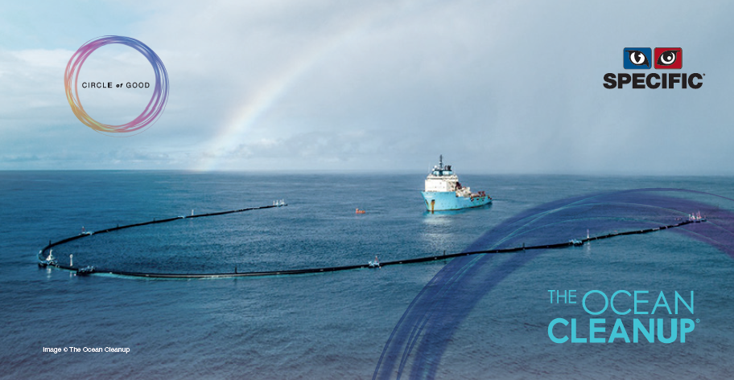
SPECIFIC está comprometido con una filosofía que llamamos Circle of Good.
- Sostenibilidad de nuestros envases - Los cambios en los envases realizados en 2018 y 2020 redujeron el uso de plástico en 42 toneladas al año. Los envases de cartón tienen la certificación FSC. Estamos introduciendo bolsas de alimentos secos reciclables y estamos comprometidos a tener el 100% envases reciclables en 2023.

- Sostenibilidad de nuestras recetas e ingredientes - Niveles relativamente bajos del impacto ambiental del pescado usado. Todos los pescados de nuestras dietas secas provienen de fuentes certificadas como sostenibles.

- Sostenibilidad de nuestro almacén y distribución - Iluminación LED y 2.500 m² de paneles solares en nuestro almacén europeo.

Nos comprometemos a contribuir con hasta un 5% de nuestros beneficios cada año a organizaciones con fines benéficos comprometidos con la sostenibilidad marina. Por eso, SPECIFIC® se complace en anunciar que es patrocinador oficial de Ocean Cleanup.
¡Specific, la nutrición pensada por veterinarios que cuida de las mascotas y de nuestro planeta!
Para obtener más información, visite nuestro sitio web: www.specific-diets.es

